BDFProxy Aracı Hakkında Eğitim Materyali

# 1. BDFProxy Nedir?

BDFProxy (Backdoor Factory Proxy), HTTP trafiği üzerinde geçen ikili dosyaları (binary) yakalayıp otomatik olarak zararlı kod enjekte eden bir araçtır. Sızma testi sırasında hedefin indirdiği dosyalara payload eklemek için kullanılır.

# 2. Özellikleri Nelerdir?

BDFProxy aracının başlıca özellikleri şunlardır:

* - HTTP üzerinden indirilen dosyalara otomatik payload ekler.
* - Metasploit ile entegre çalışabilir.
* - Windows PE dosyalarını manipüle edebilir.
* - Ağ üzerinden geçen dosya transferlerini analiz eder.
* - Test amaçlı zararlı dosya oluşturabilir.

# 3. Nerelerde Kullanılır?

BDFProxy şu alanlarda kullanılabilir:

* - Sızma testleri
* - Sosyal mühendislik saldırı simülasyonları
* - Ağ güvenliği testleri
* - Zararlı yazılım analizi

# 4. Kali Linux Üzerine Kurulum Adımları

1. Gerekli bağımlılıkları yükleyin:

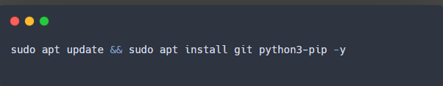

2. BDFProxy deposunu klonlayın:

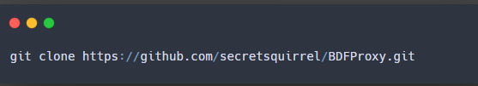

3. BDFProxy klasörüne gidin:

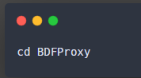

4. Python bağımlılıklarını yükleyin:

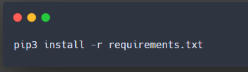

5. Kurulumu test edin:

# 

# 5. Örnek Kullanım ve Çıktı

Aşağıda BDFProxy için örnek bir komut ve çıktısı verilmiştir:

* Örnek Komut:

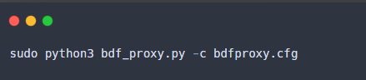

Örnek Çıktı (özet):

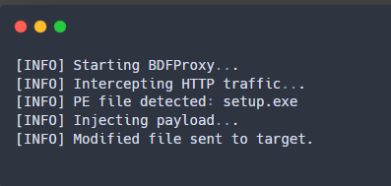

# Güvenlik Dipnotu

BDFProxy yalnızca eğitim ve yasal test ortamlarında kullanılmalıdır. İzinsiz olarak dosya manipülasyonu yapmak ciddi hukuki sorunlara yol açar.